Отчет о мероприятиях Плана «Тульское долголетие»,

проведенных в июле 2024 года
на территории муниципального образования Веневский район
№ | Название мероприятия
1 | 02.04.2024  В Метростроевском сельском доме культуры состоялась литературная гостиная «В гостях у Солохи», приуроченная к 215-летию со дня рождения Н.В. Гоголя | 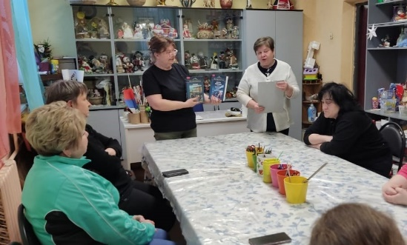  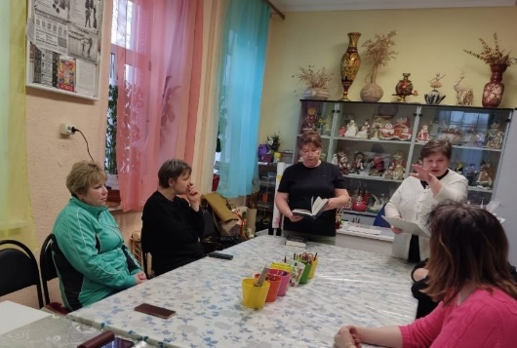
2 | 04.04.2024  Сотрудники Мордвесского сельского дома культуры провели развлекательную программу «Посидим за самоваром» | 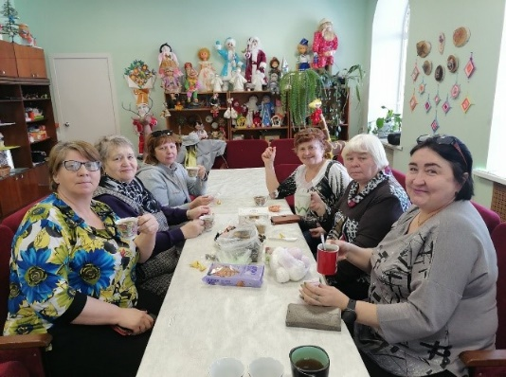
3 | 04.04.2024  Сотрудники Грицовского сельского дома культуры провели информационный час для пожилых людей «Полезные страницы интернета!», к Международному дню интернета | 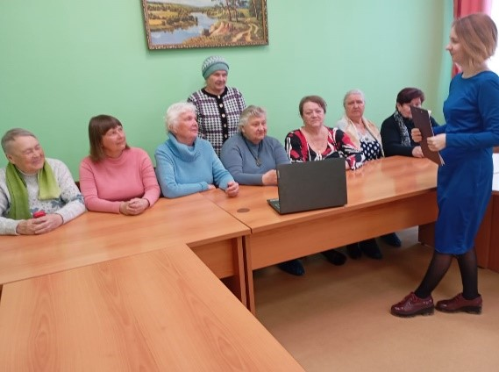  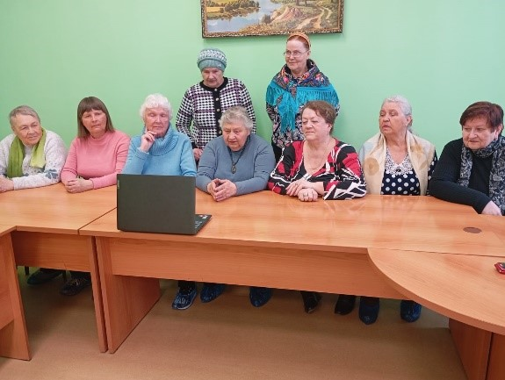
4 | 09.04.2024  Грицовский сельский дом культуры провёл посиделки с рукоделием «Чудо нашими руками!» | 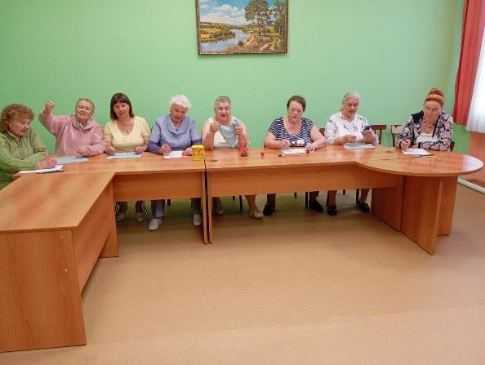  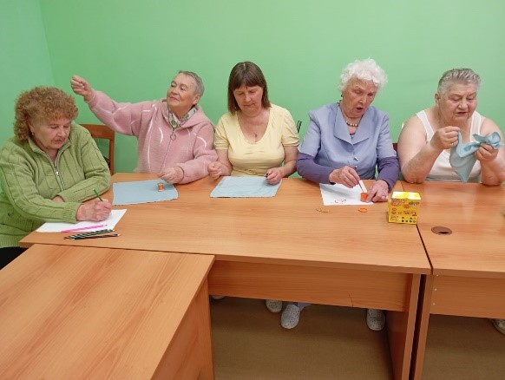
5 | 10.04.2024  Сотрудники Бельковского сельского дома  культуры провели час здоровья «Сто советов для здоровья» | 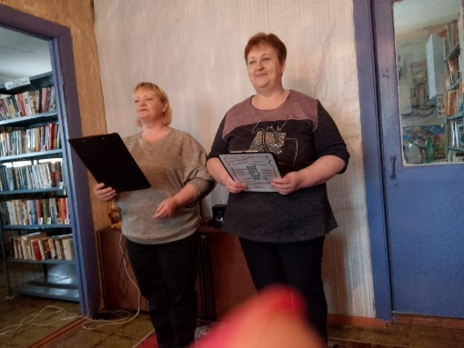
6 | 13.04.2024  В Островском сельском доме культуры состоялась виртуальная экскурсия по музеям Тульской области | 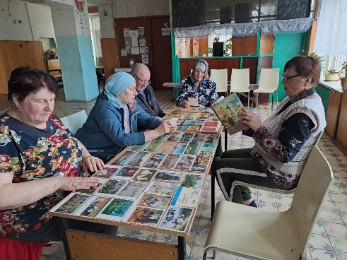  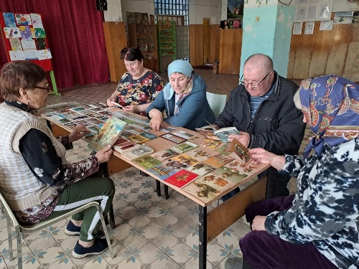
7 | 16.04.2024  Грицовский сельский дом культуры провел музыкальную программу для пожилых людей «Легко на сердце от песни весёлой!» | 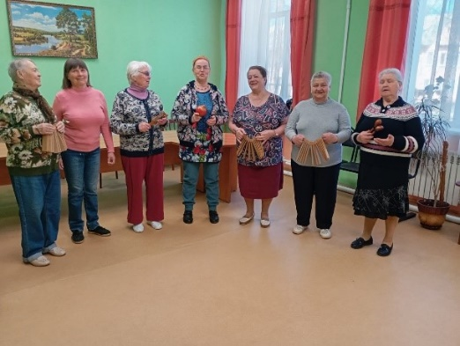  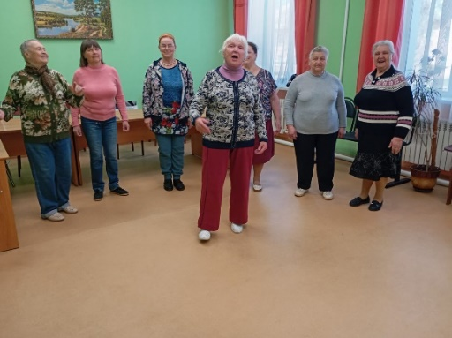
8 | 03.04.2024  Библиотекарь Бельковского сельского филиала провела вечер-портрет «Таинственный мир Гоголя» для участников кружка «Добрые встречи». | 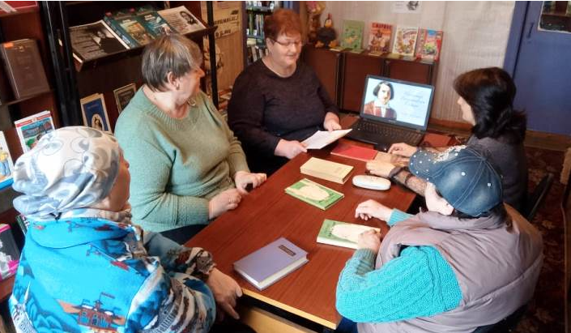
9 | 06.04.2024  Для старшего поколения в Тулубьевском сельском филиале проведён урок здоровья «Здоровье – богатство на все времена». | 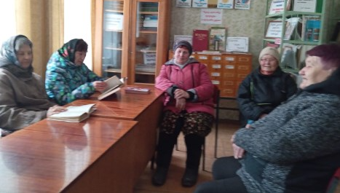
10 | 06.04.2024  Библиотекарь Бельковского сельского филиала, в рамках проекта «Тульское долголетие», провела час здоровья «Сто советов для здоровья» | 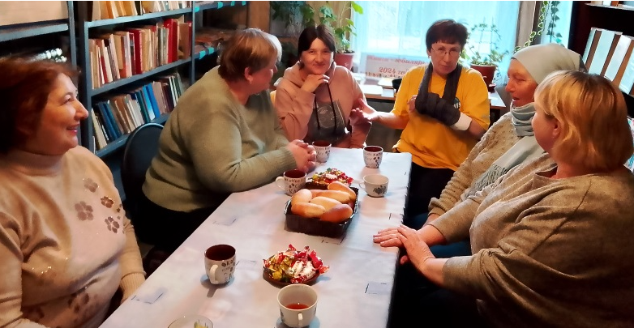
11 | 06.04.2024  В рамках празднования 215-летия со дня рождения Н.В. Гоголя для участниц клуба ДИВО был проведён литературный час «Странник Гоголь» | 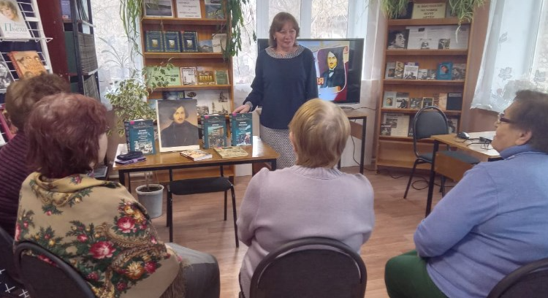
12 | 17.04.2024  В рамках цикла «Семейные истории», для посещающих ГУТО «КЦСОН №4» сотрудником Межпоселенческой центральной библиотеки был проведен литературный вечер «Счастливый билет Вениамина Каверина». | 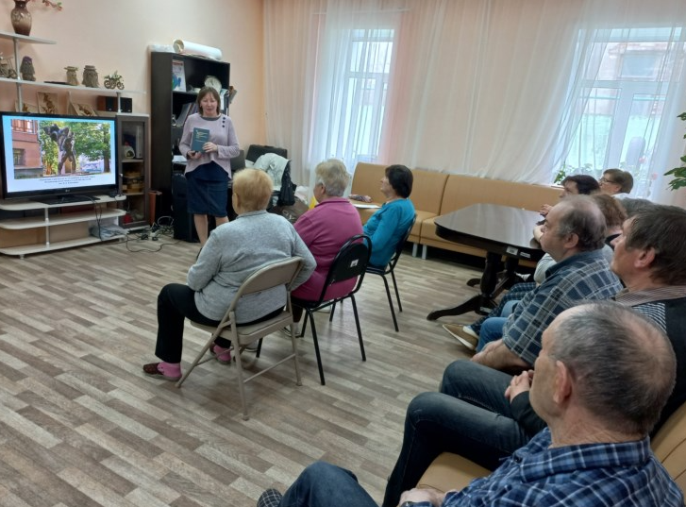
13 | 19.04.2024  В Островском филиале прошёл час краеведения «Святые источники земли Тульской» | 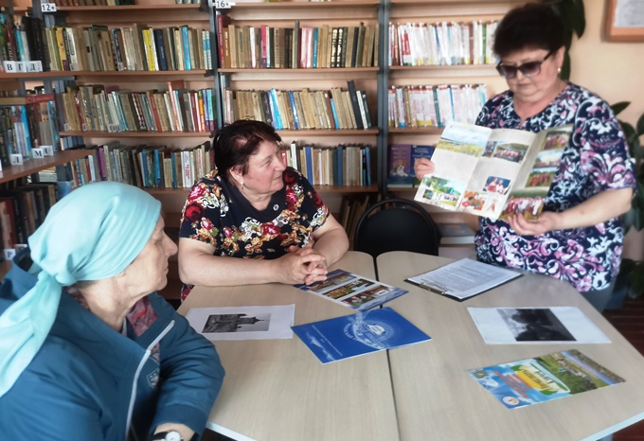
 |  | Май 2024 г.
1 | 03.05.2024  Грицовский сельский дом культуры провёл музыкально - познавательную программу «Сердцу милая частушка!» | 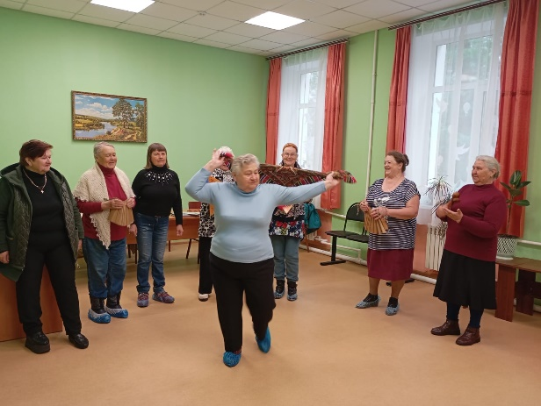
2 | 06.05.2024  Сотрудники Мордвесского сельского дома культуры провели мастер-класс «Пасхальное яйцо» | 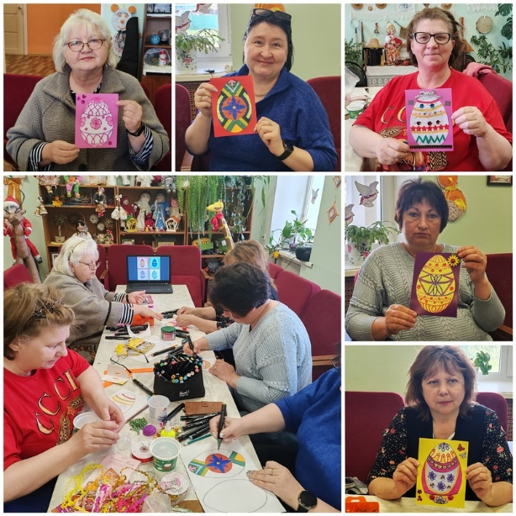
3 | 07.05.2024  Сотрудники Метростроевского сельского дома культуры провели музыкальный вечер «Песня, опаленная войной» | 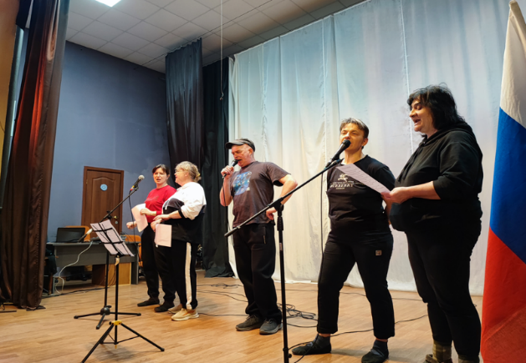  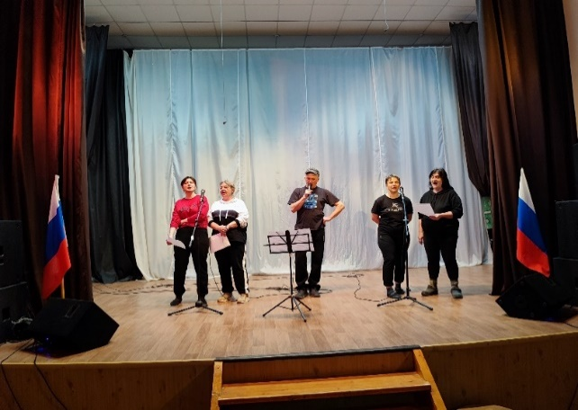
4 | 07.05.2024  Сотрудники Грицовского сельского дома культуры провели познавательно-развлекательную программу «Пасха – светлый праздник для души!» | 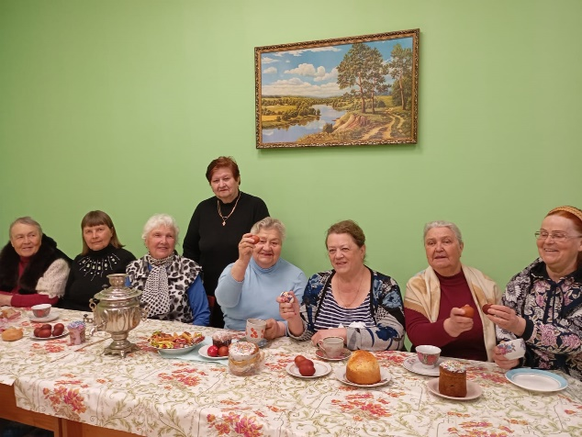
5 | 08.05.2024  Библиотекарь Бельковского сельского филиала провела час мужества «И снова май, салют и слезы» посвященный 79-ой годовщине Победы. | 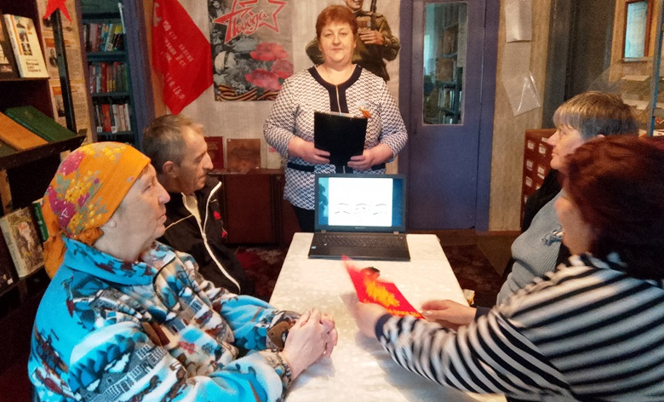
6 | 08.05.2024  В Кукуйском сельском филиале проведён литературно-музыкальный вечер «В нашем доме война отгремела…», посвящённый 100-летию со дня рождения Юлии Друниной и Булата Окуджавы | 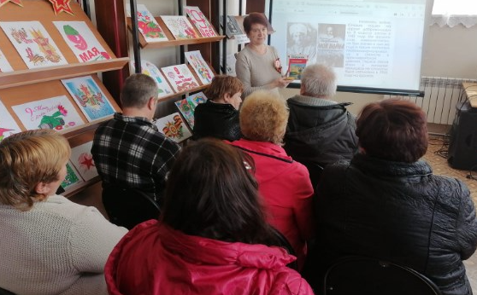
7 | 08.05.2024  Кукуйский сельский дом культуры провел  литературно -музыкальный вечер  «В нашем доме  война отгремела…» | 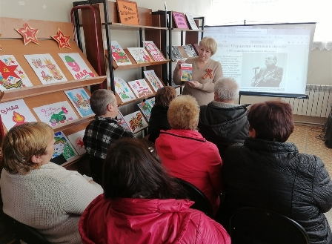
8 | 09.05.2024  В Грицовском сельском доме культуры прошел праздничный концерт «Поет душа о Великой Победе!» | 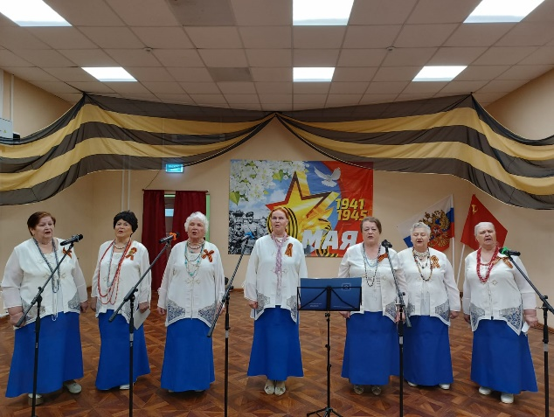
9 | 11.05.2024  В Межпоселенческой центральной библиотеке для участников клуба «Диво» прошел литературно-музыкальный вечер «Поэт и воин», посвященный 100-летию со дня рождения Б. Окуджавы | 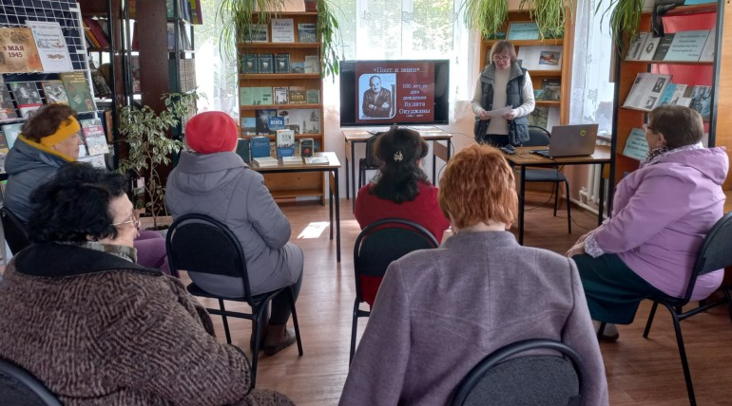
10 | 17.05.2024  В Мордвесском сельском филиале в рамках Года семьи был проведен час доброго общения «Международный день семьи», посвящённый Международному дню семьи | 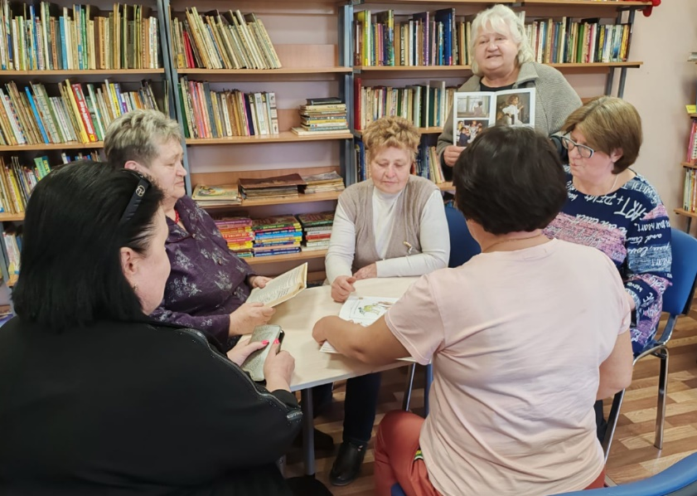
11 | 21.05.2024  Сотрудники Островского сельского дома культуры провели мастер-класс по изготовлению домашнего оберега «Подкова на счастье» | 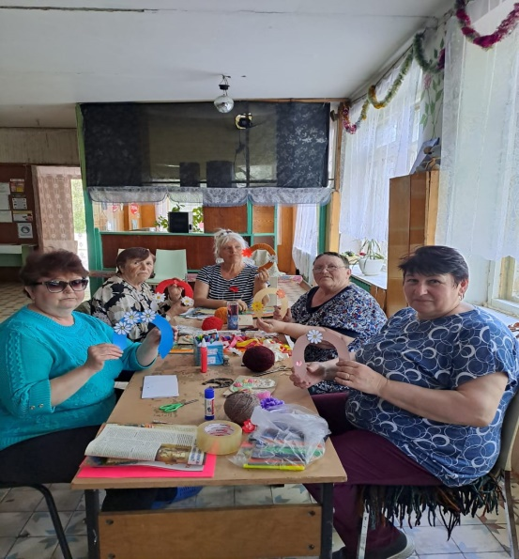  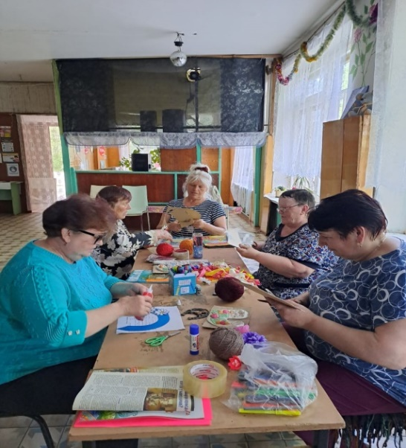
12 | 21.05.2024  В рамках цикла «Семейные истории», для посещающих ГУТО «КЦСОН №4» сотрудником Межпоселенческой центральной библиотеки был проведен литературный вечер «Счастье, длиною в жизнь» | 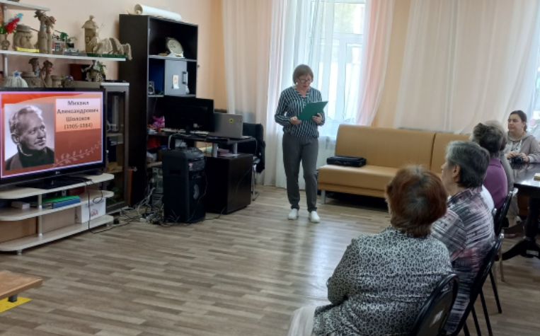
 |  | Июнь 2024 г.
1 | 07.06.2024  В рамках проекта «Тульское долголетие» в Кукуйском сельском филиале проведён час искусства «Имя в истории советского кино: Татьяна Пельтцер» к 120-летию советской актрисы театра и кино. | 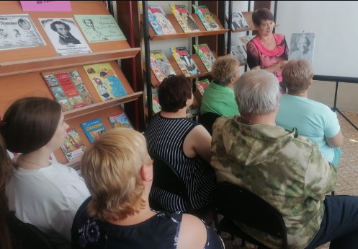
2 | 08.06.2024  В Межпоселенческой центральной библиотеке для участников клуба «Диво» прошел литературный вечер «Мир великого поэта», посвященный 225-летию со дня рождения А.С. Пушкина. | 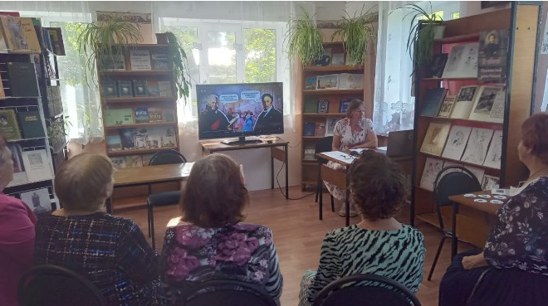
3 | 14.06.2024  В рамках цикла «Семейные истории», для посещающих ГУТО «КЦСОН №4» сотрудником Межпоселенческой центральной библиотеки был проведен литературный вечер «Мы совпали с тобой» | 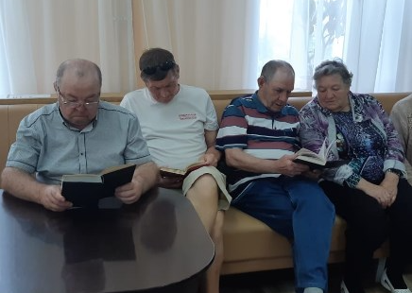
4 | 06.06.2024  Сотрудники Грицовского сельского дома культуры провели музыкальную программу «Лишь песня в окошко стучится!», ко Дню рождения Людмилы Зыкиной | 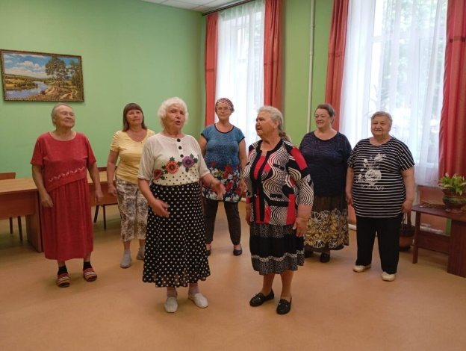
5 | 07.06.2024  Сотрудники Кукуйского сельского дома культуры провели час искусства «Имя в истории советского кино: Татьяна Пельтцер» | 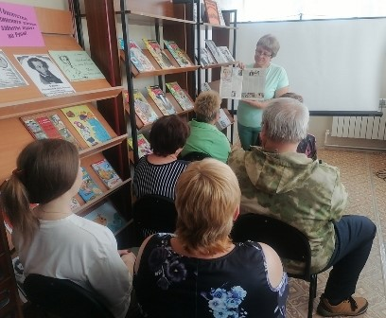
6 | 08.06.2024  Сотрудники Мордвесского сельского дома культуры провели творческий час «Раскраска - антистресс» | 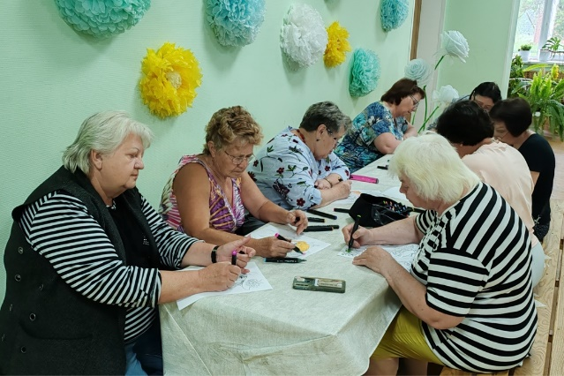
7 | 12.06.2024  Сотрудники Грицовского сельского дома культуры провели концертную программу «Играй и пой, русская душа!» | 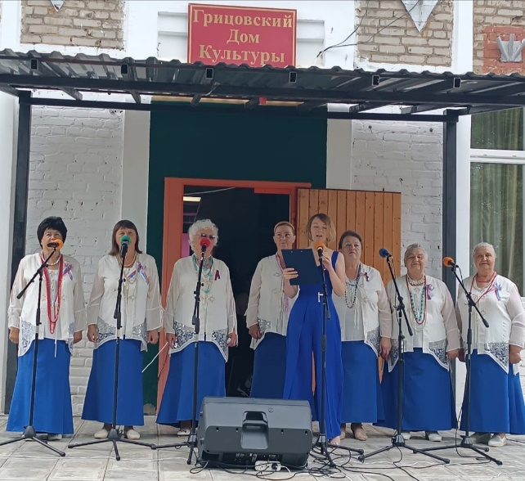  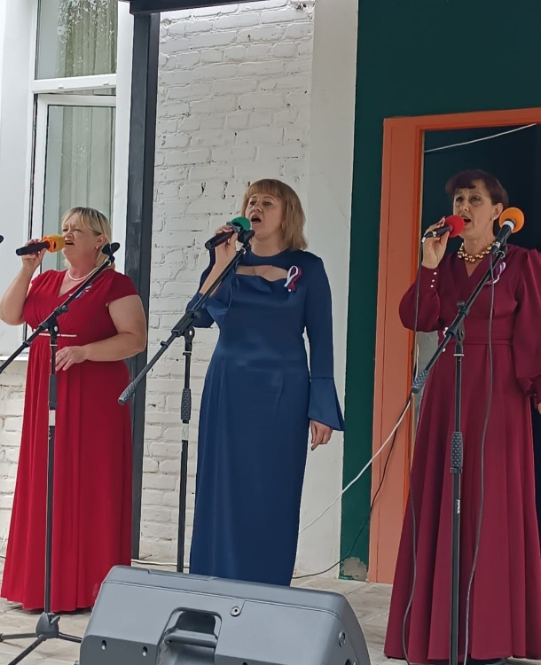
8 | 13.06.2024  В Островском сельском доме культуры состоялась  Презентация выставки  «Мы без дела не сидим, что-нибудь да мастерим» | 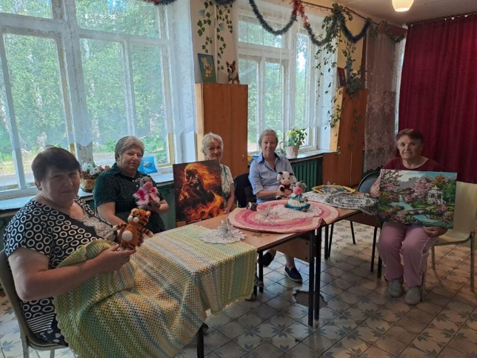
9 | 14.06.2024  Сотрудники Бельковского сельского дома культуры провели концертную программу «Ромашковая Русь» | 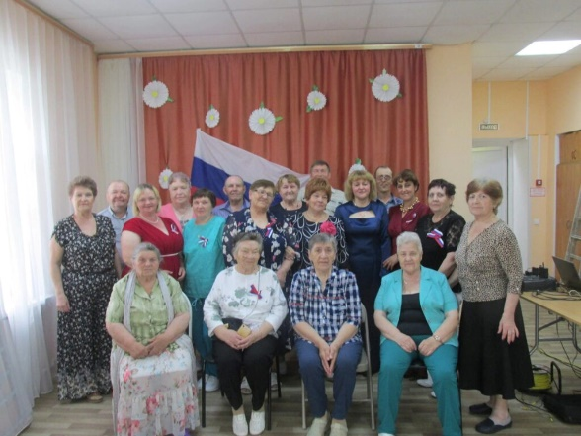  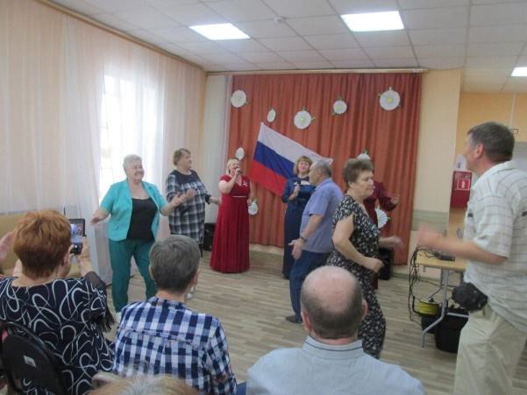
10 | 19.06.2024  Грицовский сельский дом культуры провел познавательную викторину для пожилых людей  «Зеленая аптека вам в помощь для здоровья!». | 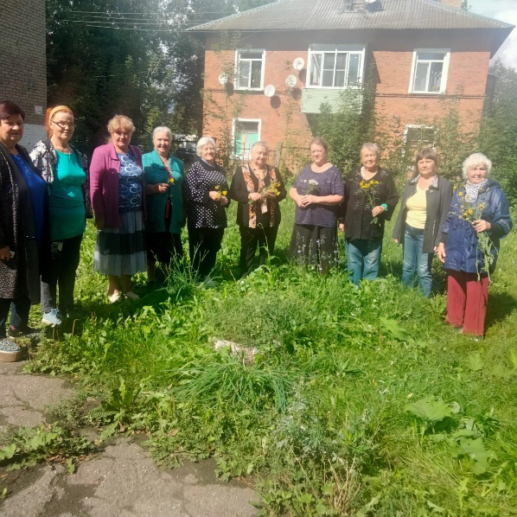
11 | 23.06.2024  Сотрудники Анишинского сельского дома культуры проведут вечер отдыха «Души запасы золотые» | Планируется к проведению
12 | 23.06.2024  Сотрудники Метростроевского сельского дома культуры проведут фольклорные посиделки «Троицу гуляем, Лето встречаем!» | Планируется к проведению
13 | 28.06.2024  Сотрудники Бельковского сельского дома культуры проведут концертную программу «Мы желаем счастья вам» | Планируется к проведению
14 | 29.06.2024  Сотрудники Мордвесского сельского дома культуры проведут беседу-презентацию «Путешествие в зеленую аптеку» | Планируется к проведению

